

**INSTITUTO DE ADMINISTRACION PÚBLICA DEL ESTADO DE CHIAPAS**

**MAESTRIA EN ADMINISTRACION Y POLITICAS PÚBLICAS**

**MATERIA**

METODOLOGIA DE LA IVESTIGACION

**1er. Borrador del Protocolo**

**CATEDRATICO**

Mtro. Ricardo D. Estrada Soto

**ALUMNO:**

ING. DARIO CUETO REYES

**TAPACHULA, CHIAPAS A 31 DE OCTUBRE DEL 2015**

1. **Tema de investigación**

Manejo adecuado de los residuos sólidos de la planta de tratamiento de aguas residuales en el Hospital de Tapachula

1. **Titulo**

Manejo adecuado de los lodos activados, producto del tratamiento de aguas residuales que se generan en el Hospital General de Tapachula

1. **Objeto de estudio**

El manejo adecuado de los lodos activados que se producen dentro del Hospital general de Tapachula originado por el tratamiento de las aguas residuales

1. **Objetivos de la investigación**
   1. Objetivo General

Elaborar una guía del manejo de los lodos activados que se producen en el Hospital General de Tapachula.

* 1. Objetivos específicos
* Reducir componentes indeseables en el agua de descarga
* evaluar el impacto de la actividad hospitalaria sobre los recursos hídricos
* cumplir con las normas establecidas por la SEMARNAT

1. **Problema de la investigación**

El manejo adecuado de lodos activados es una problemática que de acuerdo a su naturaleza, los lodos deben ser tratados antes de disponerse. Al manejarlos, se deben tener ciertas consideraciones debido a su contenido de sólidos. El contenido de sólidos debe ser utilizado en el diseño y dimensionamiento de las bombas, tuberías y equipos utilizados para su manejo y tratamiento.

1. **Planteamiento del problema**

¿En qué impactaría al Hospital contar con una guía o el adecuado manejo de lodos?

¿En qué grado repercutirá a la población general que el Hospital General de Tapachula no cuente con el manejo adecuado de lodos de la planta de tratamiento de aguas residuales?

¿La ausencia de tratamientos de aguas residuales completos en los Hospitales repercutirá la satisfacción del usuario?

¿Con el buen manejo de lodos disminuirá el riesgo de contagio de enfermedades de origen respiratorias o dermatológicas de las personas expuestas?

¿Cuál será el costo real de manejar inadecuadamente residuos como los lodos en el Hospital?

¿Es necesario replantearse el uso de tecnologías alternativas para

Existirán estrategias adecuadas para tratar las problemáticas de salud Las políticas públicas están orientadas

1. **Justificación**

Hoy en día es muy importante el manejo adecuado y seguro de los residuos que se generan de las actividades humanas, es por ello la transcendencia que se tiene a nivel mundial sobre este tema.

En México el manejo de lodos residuales municipales o industriales es un tema abandonado por las autoridades de las diferentes órdenes, no se le ha dado la importancia que merece: el cuidado del medio ambiente y los riesgos a la salud que se derivan de ello. Es relevante mencionar que en México existen pocas Plantas de tratamiento de aguas residuales (PTAR) que cuenten con un sistema de tratamiento de lodos y es aún menor, las que cuentan con el buen manejo de lodos.

En el Hospital general de Tapachula no es la excepción ,tampoco existe el manejo adecuado de lodos activados producto del tratamiento que reciben las aguas que se utilizan en este centro hospitalario, es por ello que se pueden ver afectado el medio ambiente, así como la salud de la población expuesta a estos residuos sólidos.

**8. Vinculación y/o pertenencia del tema**

El interés de este tema de investigación se debe a la formación académica y la necesidad de contar con instituciones socialmente responsables con el cuidado del medio ambiente y la salud de la población en general.

**9. Estado del Arte**

**9.1 El manejo de lodos: Análisis teórico**

Oropeza (2006) dice “*El tratamiento del agua trae siempre como consecuencia la formación de lodos residuales, subproductos indeseables difíciles de tratar y que implican un costo extra en su manejo y disposición*.

Además indica que las aguas residuales pasan a las plantas de tratamiento donde se eliminan en gran medida por la absorción en el lodo producto de un tratamiento fisicoquímico o biológico. El lodo resultante de estos procesos debe someterse a un análisis para determinar sus características de corrosividad, reactividad, explosividad, toxicidad y biológico-infecciosas (análisis CRETIB), lo que permitirá precisar si el lodo es considerado como un residuo peligroso o como un residuo no peligroso y con base en esto, plantear las alternativas para el manejo y disposición del mismo.

La autora Oropeza da como respuesta a algunas cuestiones de porque la autoridad le da poca importancia al tratamiento de las aguas residuales y sobre todo el manejo adecuado de los subproductos generados de la misma. Por otra parte los lodos vienen siendo los lixiviados del agua contaminada, es por ello que gran parte de las sustancias peligrosas se alojan allí, convirtiéndose los lodos en residuos peligrosos que se deben manejar con cautela.

Según Limón (2013), de acuerdo a su naturaleza, los lodos deben ser tratados antes de disponerse. Al manejarlos, se deben tener ciertas consideraciones debido a su contenido de sólidos. El contenido de sólidos debe ser utilizado en el diseño y dimensionamiento de las bombas, tuberías y equipos utilizados para su manejo y tratamiento.

Así mismo Limón (2013) menciona que los lodos producidos en las plantas de tratamiento, principalmente los primarios, generalmente contienen basuras que no fueron removidas en las cribas del pretratamiento. Para remover estas basuras y evitar que dañen equipos, se requiere un pretratamiento, como puede ser una criba o molino.

Es muy importante tener en cuenta las características de la planta de tratamiento de aguas residuales que se cuente en el centro hospitalario, porque eso dependerá las características de los lodos que se genere para hacer buen manejo de los residuos y así poder cumplir con las Normas Oficiales Mexicanas.

**9.2 Manejo de lodos: Análisis conceptual**

Para Oropeza (2006), la selección de algunos procesos para la estabilización de un lodo en particular depende de varios factores, tales como: la cantidad y calidad de lodos a tratar, las condiciones particulares del sitio y, la situación financiera en cada caso. En muchos países, la utilización del lodo requiere de una infraestructura costosa pero con fines justificados, ya que soluciona problemas de contaminación e incorpora nutrientes reciclando elementos vitales en los ciclos biológicos naturales; además de convertir un residuo peligroso en un recurso aprovechable y no peligroso. Así, la denominada gestión de excelencia destina cada residuo a su tratamiento: reciclaje, composteo, incineración y vertedero.

En este sentido cabe recalcar la importancia de determinar la cantidad de lodos que se va a tratar, ya que muchas veces no se cuenta con la capacidad de la planta para tratar grandes cantidades de materia, así mismo la planta debe estar diseñada para el tratamiento de lodos porque de eso depende el proceso que se le dará.

Oropeza (2006) , el Plan de Residuos de Holanda, fija objetivos del 30% de reciclaje, 30% de compostaje, 30% de recuperación de energía y el 10% de vertido como residuos no aprovechables. En Viena, el esquema es de 50% de valorización energética, 29% de reciclaje, 12% de compostaje y 9% a vertedero

Como podemos observar los países europeos le dan la importancia necesaria al manejo adecuado de lodos, con altos porcentajes de aprovechamiento, más adelante veremos la situación que existe en México.

Según el estudio realizado por Oropeza en México no existe una cifra oficial reportada sobre la producción de lodos generados en el país y son muy pocas las plantas que realizan algún proceso de estabilización, ya que generalmente, carecen de las instalaciones para llevar a cabo el tratamiento necesario y la disposición final adecuada a los lodos generados. Recientemente se han realizado estudios que reportan que los lodos residuales que en México han significado un grave problema pueden ser reutilizados sin riesgos a la salud y al ambiente, demostrado que incrementan del 10 al 85% el rendimiento de los cultivos en relación con fertilizantes comunes, así, estos desechos podrían ser aprovechados después de ser sometidos a diversos procesos de estabilización, generando biosólidos que podrían aplicarse como fertilizante dependiendo de las características del suelo, el problema es la alta concentración bacteriana que presentan ya que esto los vuelve residuos peligrosos creando la necesidad de mandarlos a confinamientos o incinerarlos, en vez de aprovecharse para mejorar el suelo de dos terceras partes del territorio nacional que presentan problemas de salinidad y alcalinidad, es decir, altos contenidos de sales y sodio.

En México no existe un manejo adecuado, comparado con los países de Europa es por ello que los lodos producidos por las plantas de tratamientos de agua residuales (PTAR) en el país, se vuelven una problemática seria como residuos sólidos peligrosos para el medio ambiente y la salud humana.

Para Oropeza el *Manejo ambientalmente adecuado de lodos* debe existir una estrategia general que guíe el manejo correcto de lodos debe contener acciones de: prevención, rehusó o revalorización y disposición ambientalmente adecuada de los mismos. La prevención consiste en Manejo ambientalmente adecuado de lodos Con lo planteado, la estrategia general que guíe el manejo correcto de lodos debe contener acciones de: prevención, rehusó o revalorización y disposición ambientalmente adecuada de los mismos.

**9.3 Normatividad**

La Normatividad que deben satisfacer Los lodos producidos en una planta de tratamiento debe cumplir con las siguientes Normas Oficiales Mexicanas:

• NOM-004-SEMARNAT-2002 (NOM-004)

• NOM-083-SEMARNAT-2003 (NOM-083)

Además, deberán contar con la “Constancia de no peligrosidad de los mismos”, de acuerdo al trámite SEMARNAT 07-007.

NOM-004-SEMARNAT-2002

En la NOM-004-SEMARNAT-2002, Protección ambiental.- Lodos y biosólidos.- Especificaciones y límites máximos permisibles de contaminantes para su aprovechamiento y disposición final, se especifican los siguientes criterios con los que deberán cumplir los biosólidos para ser aprovechados:

* Los biosólidos deben ser tratados para controlar la atracción de vectores. Se recomiendan varios procesos para lograr esto, como el reducir la masa de sólidos volátiles al menos en un 38% durante su tratamiento.
* Los biosólidos se clasifican en excelentes o buenos de acuerdo al contenido de metales pesados que se indica en la Tabla 3 y en clase A, B o C de acuerdo a su contenido de patógenos y parásitos indicado en la Tabla 4.
* El aprovechamiento que se les podrá dar a los biosólidos depende de su clasificación, como se indica en la Tabla 5.

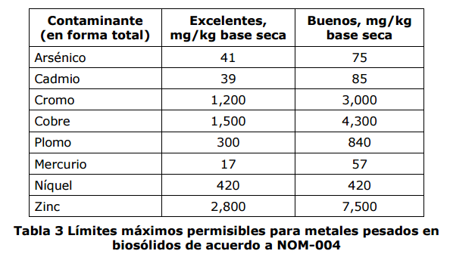

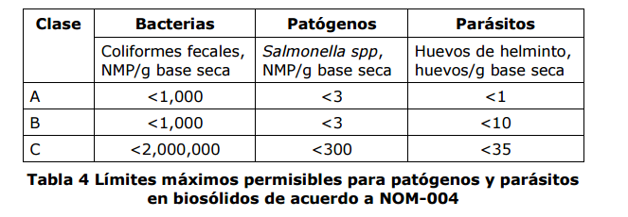

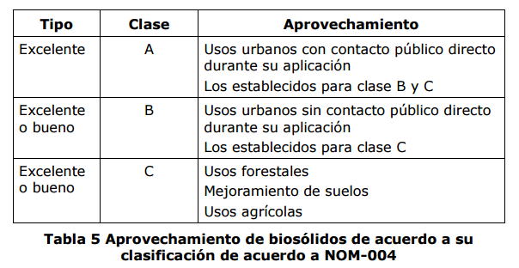

*NOM-083-SEMARNAT-2003*

En la NOM-083-SEMARNAT-2003, Especificaciones de protección ambiental para la selección del sitio, diseño, construcción, operación, monitoreo, clausura y obras complementarias de un sitio de disposición final de residuos sólidos urbanos y de manejo especial, se clasifican los sitios de disposición final de acuerdo a lo indicado en la Tabla 6.

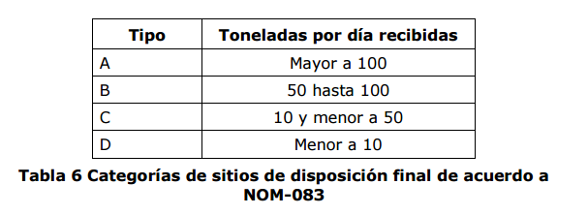

En esta Norma se indican las siguientes características constructivas y operativas del sitio: 1. Debe contar con una barrera geológica natural o equivalente.

2. Debe garantizar la extracción, captación, conducción y control del biogás generado en el sitio.

3. Se debe construir un sistema de captación y extracción del lixiviado generado.

4. Debe contar con un drenaje pluvial.

5. Debe contar con área de emergencia para depositar los residuos en cualquier eventualidad, desastre natural o emergencia.

6. Se debe controlar la dispersión de materiales ligeros, fauna nociva e infiltración pluvial. 7. Se deben adoptar medidas para los residuos no admitidos. Los lodos deben ser previamente tratados o acondicionados antes de su disposición final.

8. El sitio debe contener obras complementarias como caminos, cerca perimetral, caseta de vigilancia, servicios básicos, franja de amortiguamiento. Los lodos de las plantas de tratamiento de aguas residuales.

**10. Metodología de investigación**

En esta investigación la metodología a utilizar será el método **inductivo Deductivo**

Según Abreu, El inductivo mediante este método se observa, estudia y conoce las características genéricas o comunes que se reflejan en un conjunto de realidades para elaborar una propuesta o ley científica de índole general. Ej. En las guerras del Peloponeso, en las guerras púnicas, en la Primera Guerra Mundial, en la Segunda Guerra Mundial,...etc...Se producen víctimas entre la población civil…luego en todas las guerras se producen víctimas entre la población civil.

El mismo autor señala que El método deductivo permite determinar las características de una realidad particular que se estudia por derivación o resultado de los atributos o enunciados contenidos en proposiciones o leyes científicas de carácter general formuladas con anterioridad. Mediante la deducción se derivan las consecuencias particulares o individuales de las inferencias o conclusiones generales aceptadas. Ej. Todas las guerras provocan víctimas entre la población civil luego la guerra de Kossovo provocará víctimas entre la población civil.

Al principio de esta investigación, se deberá realizar una exhaustiva investigación documental para tener la información necesaria para determinar las bases necesarias para el estudio. Por lo cual en esta primera etapa es meramente descriptiva.

En la siguiente etapa del estudio, el manejo adecuado de lodos en la planta de tratamiento de aguas residuales, es necesario realizar una averiguación a fondo de los elementos que interactúan en la investigación, como la necesidad de elaborar una guía para el manejo de estos subproductos del agua tratada del Hospital general de Tapachula.

El siguiente paso de la investigación es plantear la hipótesis si es que aplica, definir las variables de estudio, precisar el diseño de la investigación, identificando y seleccionando las técnicas e instrumentos metodológicos para llevar a cabo la prueba de la hipótesis.

**11. Hipótesis**

Si se realiza un adecuado manejo de lodos, producto del tratamiento de aguas residuales del Hospital General de Tapachula, se podrá contribuir a reducir el riesgo de sufrir alguna enfermedad producida por la contaminación de dicho material.

**12. Variables**

En el marco teórico de esta investigación se presentaron las bases para definir las variables independientes como dependientes.

Las variables independientes que son causa, que intervienen en el manejo de lodos de una planta de tratamiento de aguas residuales son:

* tipo de planta de tratamiento
* tipo de operación
* capacidad de la planta
* capacidad presupuestal

**13. Capitulado**

**Resumen**

**Introducción**

**Capítulo 1. Marco teórico de las Plantas de tratamiento de aguas residuales y el manejo de lodos**

* 1. Plantas de tratamiento de aguas residuales en México
  2. Lodos activados
  3. Usos de lodos activados
  4. Manejo de lodos activados

**Capítulo 2. Normas Oficiales**

2.1 Normas Internacionales

2.2 Normas oficiales mexicanas

**Capítulo 3. Diagnóstico y elaboración de la guía para el manejo adecuado de lodos de la planta de tratamiento de aguas residuales del Hospital general de Tapachula**

3.1 Diagnostico de la planta de tratamiento de aguas residuales

3.2 Elaboración de una guía para el manejo de lodos de la PTAR en el hospital General de Tapachula

**Capítulo 4. Requerimientos principales para la elaboración de la guía**

4.1 Requerimiento Técnicos

4.2 Requerimiento Jurídicos

**Conclusión**

**Bibliografía**

**Anexos**

**14. Programa de actividades**

|  |  |  |  |  |  |  |  |  |
| --- | --- | --- | --- | --- | --- | --- | --- | --- |
| **Actividad** | **2016** | | | | | | | |
| **ENE** | **FEB** | **MAR** | **ABRIL** | **MAYO** | **JUN** | **JUL** | **AGOS** |
| Capítulo 1. Marco teórico de las Plantas de tratamiento de aguas residuales y el manejo de lodos |  |  |  |  |  |  |  |  |
| Capítulo 2. Normas Oficiales |  |  |  |  |  |  |  |  |
| Capítulo 3. Diagnóstico y elaboración de la guía para el manejo adecuado de lodos de la planta de tratamiento de aguas residuales del Hospital general de Tapachula |  |  |  |  |  |  |  |  |
| Capítulo 4. Requerimientos principales para la elaboración de la guía |  |  |  |  |  |  |  |  |
| Resumen, Introducción, Desarrollo, Conclusión |  |  |  |  |  |  |  |  |
| Presentación de Tesis Final |  |  |  |  |  |  |  |  |

**15. Fuente de información básica y complementaria**

* Juan Gualberto Limón Macías. Los lodos de las plantas de tratamiento de aguas residuales, ¿problema o recurso? Guadalajara, Jalisco. 2013.
* Norma Oropeza García. Lodos residuales: estabilización y manejo. Departamento de Ingeniería, Universidad de Quintana Roo Boulevard Bahía s/n esq. Ignacio Comonfort, Col. del Bosque Chetumal, Quintana Roo, México.2006
* http://dci.uqroo.mx/RevistaCaos/2006_Vol_1/Num_1/NO_Vol_I_21-30_2006.pdf
* Diario Oficial de la Federación (2004). NORMA Oficial Mexicana NOM- 083-SEMARNAT-2003, Especificaciones de protección ambiental para la selección del sitio, diseño, construcción, operación, monitoreo, clausura y obras complementarias de un sitio de disposición final de residuos sólidos urbanos y de manejo especial. México, D.F., Diario Oficial.
* Diario Oficial de la Federación (2003). NORMA Oficial Mexicana NOM- 004-SEMARNAT-2002, Protección ambiental.- Lodos y biosólidos.- Especificaciones y límites máximos permisibles de contaminantes para su aprovechamiento y disposición final. México, D.F., Diario Oficial.